高级语言程序设计大作业实验报告

高级语言程序设计

实验报告

南开大学 计算机科学与技术
姓名：陈逍宇
学号：2511592
班级：计算机伯苓二班
2026年5月7日

高级语言程序设计大作业实验报告

1. 作业题目
《冷幕间》弹幕躲避游戏开发。

2. 开发软件
Visual Studio 2026，SFML3.0.2。

3. 课题要求

3.1 面向对象。
游戏程序使用C++面向对象的模式设计。

3.2 关卡设置。
设置多个关卡，增强游戏可玩性。

3.3 游戏优化。
增加细节让游戏更加精致。

3.4 算法创新
使用特殊的算法实现游戏功能，体现创新性。

4. 制作流程

4.1 设计理念
《冷幕间》是一款弹幕躲避游戏。游戏以茫茫宇宙为背景，玩家化身一颗彗星，在星际子弹弹幕的威胁中求得生存。玩家将操作青色小方块，躲避生成的各种子弹，同时收集地图中的硬币在抽奖机中抽取强力道具，在战胜boss后，玩家将踏上无尽的弹幕轮回......
游戏制作坚持“少贴图，简洁化”的设计理念，将制作重点放在玩法设计上，用简单的形状勾勒出紧张刺激的宇宙战役。玩家化作彗星，子弹化作流星，背景漫天星空，在星辰大海的极致浪漫间体会宇宙美学。

4.2 整体流程
首先编写主要的类，包括玩家，子弹，子弹源，按钮，掉落物，抽奖机，粒子系统等父类以及派生出的圆形子弹，三角形跟踪弹，矩形延迟弹，蛇形子弹，爆炸弹，轰炸机弹等子类。对每个类编写相应的成员函数，使每个类能具备相应的功能。类之间的关系如下图所示。
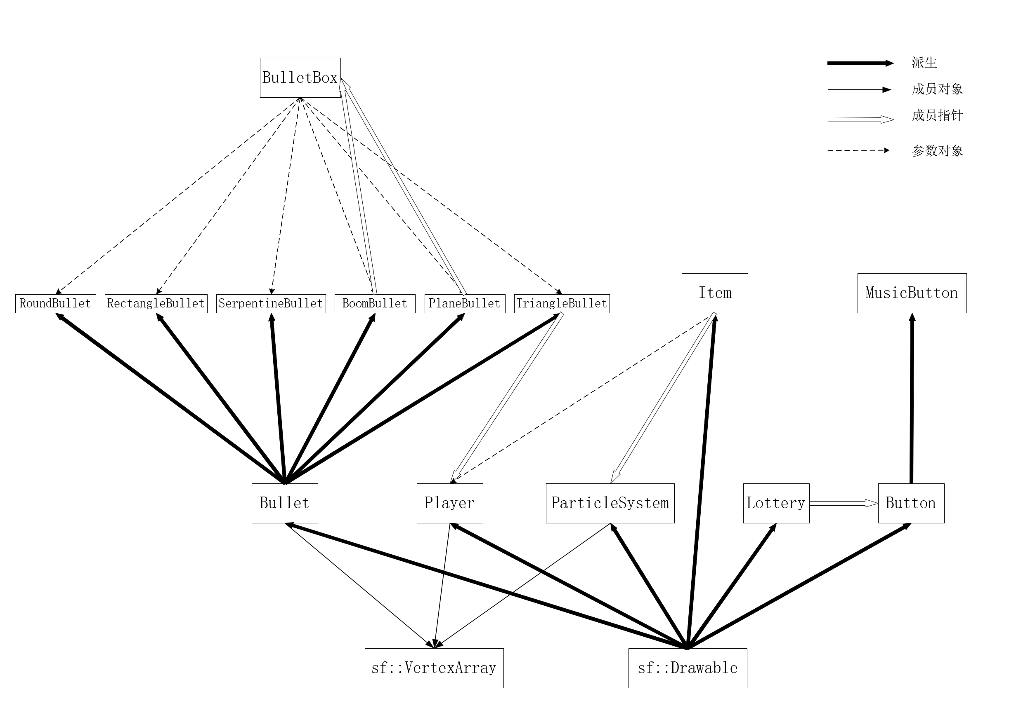
然后设计关卡，将类的对象整合到一个关卡中。
最后优化细节，添加字体、音乐、图标等资源，优化UI界面。

4.3 重要算法

4.3.1 子弹派生
对父类Bullet编写纯虚函数成员，用于更新，绘制与检测碰撞。
Bullet(const sf::Vector2f& size, const sf::Vector2f& position, const sf::Color& color, const float& velocity, const int& type);
virtual void update() = 0;
virtual void draw(sf::RenderTarget& target, sf::RenderStates states)const override = 0;
virtual bool checkCollision(const sf::FloatRect& playerBounds)const = 0;
对所有Bullet子类重写构造函数、更新函数、绘制函数和碰撞检测函数，就可以实现子弹的多态。

4.3.2 子弹速度
子弹在构造时会传入初速度以及速度类型，父类中有一个获取速度的成员函数，获取当前时间子弹的速度。
float Bullet::getv()const
{
if (this->type == 1){
return this->velocity;
}
if (this->type == 2){
float elapse = this->getTime() / 0.4f;
return this->velocity * exp(1 - elapse) + 4.f;
}
if (this->type == 3)
{
float elapse = this->getTime() / 1.2f;
return this->velocity * exp(elapse) + 3.f;
}
return 0;
}
子弹类型为1时，速度不变；类型为2时，子弹速度会快速减小至平缓；类型为3时，子弹速度会快速增加，快速接近玩家。子弹的速度曲线由指数函数exp()绘制，该函数变化率很大，有助于营造紧张氛围。

4.3.3 玩家的速度
玩家的移动采用归一化算法，玩家有四个运动属性：速度，加速度，最大速度，摩擦。其中速度实时变化，其他三个一般不变。
运动时捕捉键盘输入后将运动向量转为单位向量，乘以加速度和时间后加到当前速度上，速度不会超过最大速度，然后速度乘以摩擦和时间后减到当前速度上使速度减小，最后速度乘以时间得到玩家的位移向量。
sf::Time deltaTime = sf::seconds(1.f / 60.f);
sf::Vector2f input(0.f, 0.f);
if (sf::Keyboard::isKeyPressed(sf::Keyboard::Key::W)){
input.y -= 1;
}
if (sf::Keyboard::isKeyPressed(sf::Keyboard::Key::S)){
input.y += 1;
}
if (sf::Keyboard::isKeyPressed(sf::Keyboard::Key::A)){
input.x -= 1;
}
if (sf::Keyboard::isKeyPressed(sf::Keyboard::Key::D)){
input.x += 1;
}
if (input.x != 0.f && input.y != 0.f){
input = input / std::hypot(input.x, input.y);
}
sf::Vector2f acceleration = input * this->m_acceleration;
this->speed += acceleration * deltaTime.asSeconds();
if (std::hypot(this->speed.x, this->speed.y) > this->maxspeed){
this->speed = this->speed / std::hypot(this->speed.x, this->speed.y) * this->maxspeed;
}
this->speed -= this->speed * this->friction * deltaTime.asSeconds();
this->self.move(this->speed * deltaTime.asSeconds());
加速度和摩擦的引入使玩家操作具有物理感，体验更加沉浸。加速道具会增加玩家的最大速度和加速度，让玩家更加灵活地躲避弹幕。

4.3.4 抽奖概率
抽奖机可以抽出有力的道具。抽奖机中有三个窗口，我用一个change函数来变换当前展示的道具。
void Lottery::change()
{
for (int i = 0; i < 3; i++)
{
int id = std::uniform_int_distribution<int>(0, 6)(gen);
if (id >= 5 || id == this->display[i]) id = display[(i + 2) % 3];
this->display[i] = id;
this->box[i].setTexture(texture[id]);
}
}
每次调用该函数，都会从左往右更新窗口中的道具，每次生成0~6的随机数，其中0~4代表一种道具，如果与当前展示的道具不同就会变为新道具，反之，如果随机数与当前道具编号相同，或取到5和6之一，则该窗口的道具更新为左边窗口的道具（最左边的更新为最右边的道具）。
数学上可以证明（DeepSeek-R1模型给出），在若干次变换后，抽中普通奖（2个相同）的概率约为56%，中大奖（3个相同）的概率约为26%，总体中奖率较高，能给玩家带来惊喜感与满足感。

4.3.5 时间控制
时间的控制在游戏中起着关键作用。我使用了一个sf::Clock类型的gameClock对全局进行计时，永不停止。同时我用sf::Time类型的gameTime对非暂停时的游戏计时，具体来说是非暂停时就获取gameClock的流逝时间加到gameTime上。需要用时间的对象（如子弹，粒子等）构造时会记录一个birthTime，之后由gameTime与birthTime的差值就可计算出对象已存在的时间。
暂停或使用时钟道具时，gameTime会停止计时，同时游戏对象的update函数不会调用，在使用时钟道具后玩家会正常更新，而玩家运动不依赖gameTime，所以玩家可以正常操作。

4.4 关卡制作

4.4.1 普通关卡
关卡流程由level控制当前关卡，stage控制关卡的进程，levelTime控制时间。下面是关卡进程的基本单元。
if (stage == 1 && levelTime / sf::seconds(1.f) > 2.f){
box1.round(10.f, 2, 200.f);
box2.round(10.f, 2, 200.f);
box1.round(10.f, 2, 0);
box2.round(10.f, 2, 0);
boxleft.follow(40.f, 2, &player);
boxright.follow(40.f, 2, &player);//box1、box2等均为子弹源对象
stage = 2;
levelTime = sf::seconds(0.f);
}
levelTime会随gameTime增加，当到达延时后，会调用子弹源对象的发射子弹函数，然后关卡进程加1，levelTime清零重新计时。
将以上单元堆叠几十个，就可以将游戏流程搭建出来。

4.4.2 boss战
boss是位于画面中央的一个子弹源，在第三关末尾出现。boss的特点是能连续发射子弹，为了避免过多变量，我使用局部的静态变量loopTime计时，避免重复赋初值，相隔相同间隔就会发射子弹。
if (stage == 9 && levelTime / sf::seconds(1.f) > 3.f){
static sf::Time loopTime = sf::seconds(0.f);
if (gameTime - loopTime > sf::seconds(0.08f)){
boxboss.shoot(10.f, 1, (levelTime / sf::seconds(1.f) - 3.f) / 5.f * 2 * pi);
boxboss.shoot(10.f, 1, (levelTime / sf::seconds(1.f) - 3.f) / 5.f * 2 * pi + 2 * pi / 3);
boxboss.shoot(10.f, 1, (levelTime / sf::seconds(1.f) - 3.f) / 5.f * 2 * pi - 2 * pi / 3);
loopTime = gameTime;
}
if (levelTime / sf::seconds(1.f) > 15.f){
stage = 10;
levelTime = sf::seconds(0.f);
}
}
通过角度控制结合时间，可以将boss发射的子弹绘制为具有美感的形状，增加玩家的美学感受。

4.4.3 无限挑战
第四关作为无限挑战，对玩家的持久专注度挑战极高。我用随机数选择每个流程的子弹发射方式，一共有10个可能的流程，每轮有8个流程，结束后有抽奖机。
为了无限挑战“越来越难”的要求，我用degree变量记录轮数的同时，将degree加入子弹发射和计时中，degree越高，子弹发射就越密集，流程间的间隔越短，对于玩家的考验越大。无限挑战“冲分”可以增加玩家粘性，激发玩家的好胜心。

4.5 美术细节

4.5.1 按钮制作
按钮是用户交互的重要方式。在制作中，除了基本的点击触发事件外，我还制作了鼠标悬停效果和点击效果，封装在update函数中。
void Button::update(const sf::Vector2f& mousePos){
if (this->isAnimating) //点击动画
{
sf::Time elapsed = gameTime - birthTime;
float progress = elapsed / animationDuration;
if (progress > 1.0f){
background.setScale({ 1.f,1.f });
text.setScale({ 1.f,1.f });
this->isAnimating = false;
}
else{
float scale = 1.0f - 0.2f * sin(progress * pi);
this->background.setScale({ scale,scale });
this->text.setScale({ scale,scale });
}
}
else //悬浮动画
{
if (this->background.getGlobalBounds().contains(mousePos)){
this->color.a = static_cast<std::uint8_t>(180);
}
else{
this->color.a = static_cast<std::uint8_t>(255);
}
this->background.setFillColor(this->color);
}
}
点击动画持续一秒，在此期间按钮按正弦函数变小再变大，流畅自然。悬浮动画中，按钮的透明度会降低，结合背景的黑色会让按钮看起来颜色变深。此外，点击按钮后会播放点击音效，反馈更自然。
对于控制背景音乐的按钮，我用两个图标表示音乐播放与停止，形象自然。

4.5.2 粒子效果
粒子效果封装在粒子系统类中，该类的对象是一个圆形范围粒子的集合。粒子集合是sf::VertexArray，该对象绘制速度快，资源占用小。每个粒子生成时会被赋予一个随机速度向量，若粒子超出范围，就会将当前粒子删除，然后再生成一个粒子。范围粒子的透明度会随时间逐渐增加。
掉落物、抽奖机、玩家受伤以及背景的星空都是粒子系统的对象。此外，对于玩家和子弹，我增加了拖尾效果，粒子有随机偏移，玩家和子弹运动时会有类似流星的效果，强化宇宙星空的背景。

4.5.3 背景幕布
背景采用渐变式的背景，避免纯黑色的单调，背景由上部的黑过渡到底部的深蓝，符合近大远小的视觉直觉。背景绘制在最底层，配合星光粒子营造沉浸式体验。
static sf::VertexArray gradient(sf::PrimitiveType::TriangleFan, 4);
gradient[0].position = { 0.f,0.f };
gradient[1].position = { 1920.f,0.f };
gradient[2].position = { 1920.f,1080.f };
gradient[3].position = { 0.f,1080.f };
gradient[0].color = sf::Color({ 0,0,0 });
gradient[1].color = sf::Color({ 0,0,0 });
gradient[2].color = sf::Color({ 30,20,50 });
gradient[3].color = sf::Color({ 30,20,50 });

4.5.4 主界面设计
主界面中，我将渐变冷色字体的《冷幕间》中文和英文名置于上部，给人以视觉冲击感。然后，我在主界面添加了三个简单的按钮，关卡按钮与游戏说明在点击按钮后才会出现在两侧，配合背景音乐的宇宙宏大感，使主界面简洁而又有高级感。
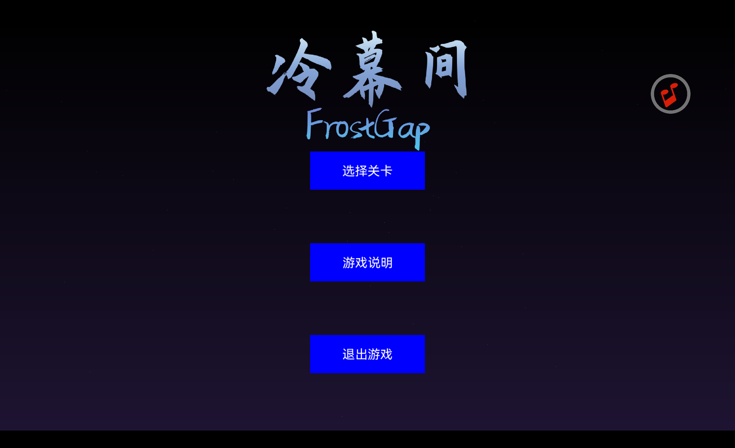

4.5.5 白幕切换
进入关卡和退出关卡时，都会有白幕切换效果，白幕的透明度由正弦函数绘制，淡入淡出，使切换不突兀。
if (isTransition){
transition.setFillColor(sf::Color({255,255,255,static_cast<std::uint8_t>(sin((gameTime-transitionTime)*pi/sf::seconds(1.f))*255)}));
if (gameTime - transitionTime > sf::seconds(1.f)){
transition.setFillColor(sf::Color({ 255,255,255,0 }));
isTransition = false;
}
}

4.5.6 受击反馈
玩家收到子弹攻击的反馈是玩家沉浸式体验的重要一环，我选择受击后在玩家位置生成小范围红色粒子，同时屏幕会随机振动，带来受伤的强烈反馈。
if (isshake){
sf::View shakeView = gameview;
shakeView.move({ std::uniform_real_distribution<float>(-6,6)(gen), std::uniform_real_distribution<float>(-6,6)(gen) });//随机移动
window.setView(shakeView);
}

4.5.7 资源管理
游戏中使用到的外部文件资源在resouce代码文件中统一管理，程序启动时会调用loadResources函数检查资源是否齐全。
bool loadResources(){
bool success = true;
if (!font.openFromFile("resource/HarmonyOS_Sans_SC_Regular.ttf")){
std::cerr << "错误：无法加载字体文件 resource/HarmonyOS_Sans_SC_Regular.ttf" << std::endl;
success = false;
}
...
return success;
}
游戏坚持“少贴图，简洁化”的设计，所用的资源较为轻量。游戏中的资源主要有：

1. 字体
游戏中的字体是鸿蒙的开源字体HarmonyOS_Sans_SC_Regular，而游戏标题使用的是开源字体庞门正道粗书体6.0。

2. 音乐
游戏中主界面与四个关卡都有各自的背景音乐，一共5首歌曲，全部来源于Kevin MacLeod的免版权音乐，如下。
"Mesmerizing Galaxy" Kevin MacLeod
"Obliteration" Kevin MacLeod
"Darkling" Kevin MacLeod
"Galactic Rap" Kevin MacLeod
"Screen Saver" Kevin MacLeod

3. 音效
游戏中的音效有抽奖机音效，按钮点击音效和道具“扫把”使用音效。音效来源于免费音效网站，声音贴切。

4. 图标
游戏中没有使用大幅的图像，而是使用简单线条的图标。图标主要用于道具贴图和标题，图标来源于免费图标网站，后经手动调色与修改，部分图标为自创。

4.6 AI使用
制作过程全流程与DeepSeek进行多次交流，从选题、使用到提交，获得了很多修改意见。但是，本项目所有代码都为手打，没有使用AI生成的代码，AI只起到辅助咨询作用。

5. 实际游玩
实际游玩中，发现游戏初始不熟悉时有一定难度，熟悉后能沉浸游戏中，享受躲避的快感。游戏全流程通关大约需要半个小时，非常适合繁忙间隙短暂娱乐。游戏操作流畅，流程完整，完成度高，是合格的小游戏。

6. 收获

6.1 多文件项目
在制作过程中，一共编写了17个代码文件，对头文件、源文件的关系以及include的作用有了更深刻的理解。

6.2 类的继承与派生
编写子弹类时，使用派生与虚函数实现多态，增加了子弹的多样性，用指针管理大量子弹，对面向对象的程序设计思路有了更深的理解。

6.3 SFML的使用
项目使用SFML作为图形库，在制作过程中从零开始学习SFML，项目结束时已经将SFML的大部分内容理解透彻，这让我对C++图形库的使用有了更深的理解。

6.4 大项目制作
通过这个项目，我对项目的全流程有了更深理解，从选题、学习、资源、编程、调试再到发布，全流程被打通。超过2800行的代码也锻炼了我的大项目编程能力。

6.5 学以致用的思维
将学习的C++语言运用到小游戏编写上，体现了实践思维，将学到的知识用起来，而不只是死记硬背。

